**Вопрос 1**

* Идентификация проблемы: определение “лучшей” цены подписки в месяц между вариантами 5$,10$,15$ для максимизации дохода.
* Выбор метрик под проблему: мы хотим зарабатывать как можно больше, поэтому ключевая метрика - conversion (Оформившие подписку/Все юзеры). Чем больше подписчиков, тем больше доход. Дополнительно будем смотреть на Второстепенные метрики: ARPU, Retention, time_spent, NPS и т.д в разбивке стран, устройств, полов, ОС.
* AB или ABC: предположим, что мы уже проводили оба вида теста и нет надобности проводить АА тест. Можно провести два последовательных AB теста (5-10 и 10-15 (если группа 10 выигрывает в первом тесте)) продолжительностью 2 недели. Предположим, что у нас нет проблем с трафиком, и мы знаем конверсию в других схожих продуктах со стоимостью подписки 5$ и 10$. Прикинем худший сценарий и используем его для вычисления размера выборок. Учитывая все факторы, используем ABC тест.
* Выдвижение 3 гипотез:   
  H1) Нулевая гипотеза предполагает, что конверсия в группах А и В на самом деле не отличаются и что наблюдаемые различия случайны. Альтернативная гипотеза — это гипотеза о том, что конверсия в А отличается от В и что наблюдаемые различия не случайны. Задача - отклонить нулевую гипотезу.  
  H2) Нулевая гипотеза предполагает, что конверсия в группах А и C на самом деле не отличаются и что наблюдаемые различия случайны. Альтернативная гипотеза — это гипотеза о том, что конверсия в А отличается от C и что наблюдаемые различия не случайны. Задача - отклонить нулевую гипотезу.  
  H3) Нулевая гипотеза предполагает, что конверсия в группах B и C на самом деле не отличаются и что наблюдаемые различия случайны. Альтернативная гипотеза — это гипотеза о том, что конверсия в B отличается от C и что наблюдаемые различия не случайны. Задача - отклонить нулевую гипотезу.  
  Делим новых юзеров по 33% в 3 группы.
* Выбор критерия: для бинарных величин подойдет Хи-Квадрат.
* Расчет размера выборок: для этого понадобится мощность (1-beta), уровень значимости (alpha), Minimum Detectable Effect (MDE), конверсия в ген совокупности. Так как у нас ABC тест и 3 гипотезы, то по методу Бонферрони alpha/3. Из 3 размеров выборок выбираем максимальное.
* Определение продолжительности теста: делим размер выборки на кол-во посетителей в день и округляем до верхнего числа, кратного 7 (недельная сезонность). Сравниваем полученное число с запланированным сроком (месяц). Если меньше, то все хорошо. Если больше, то либо договариваемся с заказчиком, либо корректируем параметры теста, чтобы уложиться в месяц.
* Запуск ABC теста: создаем дашборд для наблюдения за ходом эксперимента, тестируем и реагированием в случае обнаружения ошибок.
* Анализ результатов: **после** прошествия запланированного срока с помощью Хи-Квадрат рассчитываем p-value и сравниваем его с alpha в каждой из гипотез. Если p-value<alpha,то мы можем отклонить нулевую гипотезу. Если нет, то не можем. Плюс сравниваем второстепенные метрики, чтобы ничего не упало.
* Выводы и действия: на основе анализа определяем победителя и назначаем цену.
* Наблюдение: после выкатки фичи в течение нескольких недель наблюдаем за метриками, чтобы удостовериться, что все нормально.

**Вопрос 2**

**Расчет размера выборок с помощью:**

* **Сервиса evanmiller**

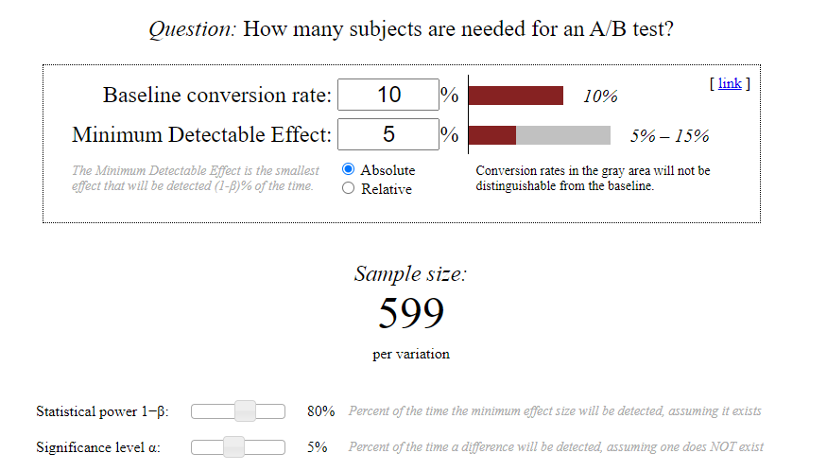

* **Python**

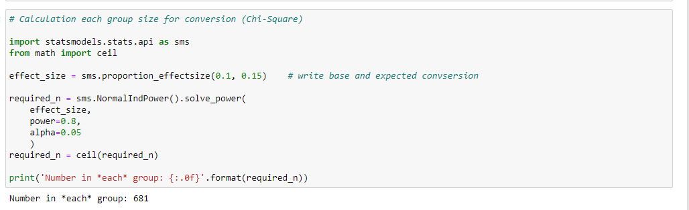

import statsmodels.stats.api as sms

from math import ceil

effect_size = sms.proportion_effectsize(0.1, 0.15)

required_n = sms.NormalIndPower().solve_power(

effect_size,

power=0.8,

alpha=0.05

)

required_n = ceil(required_n)

print('Number in *each* group: {:.0f}'.format(required_n))

**Вывод**: перестрахуемся и выберем результат, полученный через python.